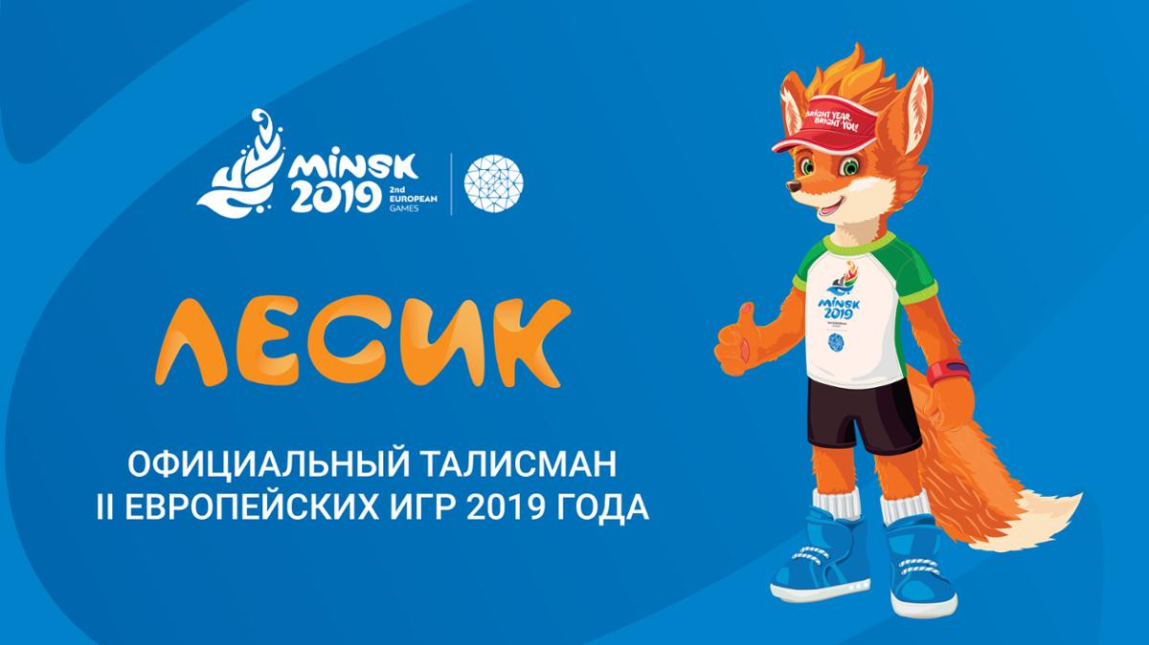

Организация и проведение Игр в г. Минске является знаковым событием в спортивной жизни Европы. Оно позволит укрепить авторитет и подтвердить репутацию Республики Беларусь как социально ориентированного государства, уделяющего первостепенное внимание продвижения олимпийских ценностей, здорового образа жизни, развитию физической культуры и спорта. Во время определения страны-хозяйки II Европейских игр, свою заинтересованность высказали несколько стран. В этой связи ЕОК создал рабочую группу, координирующую процесс выбора места проведения Европейских игр 2019 года. Изначально, желание принять Игры проявили такие государства, как: Нидерланды, Россия, Турция, Польша и др.На 45-ом заседании Генеральной ассамблеи ЕОК, которая проходила в белорусской столице 21 октября 2016 г., окончательным местом проведения II Европейских игр был избран г. Минск.
С 21 по 30 июня 2019 г. Республика Беларусь примет II Европейские игры – международные комплексные спортивные соревнования среди спортсменов Европейского континента, которые проводятся раз в четыре года под руководством Европейских олимпийских комитетов. В рамках II Европейских игр медали будут разыграны в 15 видах спорта. Соревнования в 8 видах спорта станут квалификационными к XXXII Олимпийским играм 2020 г. в городе Токио. Соревнования по боксу и дзюдо пройдут в ранге чемпионатов Европы. 12 спортивных объектах. Во время проведения Игр ожидается, что в белорусскую столицу приедут более 4 тыс. спортсменов, около 2 тыс. тренеров и обслуживающего персонала. Они представят официальные делегации из 50 европейских Национальных олимпийских комитетов. Обслуживать соревнования будут порядка 650 международных, а также 410 национальных судей по спорту. В Минске ожидают более 1000 зарубежных представителей СМИ, 100 президентов, генеральных секретарей европейских федераций по видам спорта и министров спорта европейских стран, более 250 представителей и работников штаб-квартиры ЕОК, президентов и генеральных секретарей европейских НОК, 200 гостей европейских НОК, а также президенты, премьер-министры и высокопоставленные лица европейских государств. На мероприятии будет задействовано около 8 тыс. волонтеров. Соревнования II Европейских игр 2019 пройдут на крупнейших спортивных сооружениях Минска, включая стадион «Динамо», «Минск-арену», «Чижовка-Арену». I Европейские игры прошли с 12 по 28 июня 2015 г. в столице Азербайджана – г. Баку. Белорусские спортсмены завоевали 43 награды, в том числе 10 золотых, 11 серебряных и 22 бронзовые. В неофициальном общекомандном зачете по достоинству медалей Республика Беларусь заняла 7-е место. В решении вопросов по гостеприимной встрече и комфортному пребыванию иностранных болельщиков и участников Игр в полной мере будет вовлечена туристическая отрасль, гостиничная и транспортная инфраструктура белорусской столицы. В этом контексте разрабатывается комплексный план транспортного обслуживания, в котором будут также учтены повседневные потребности города.
В течение 10 дней с 21 по 30 июня 2019 г. спортсмены разыграют 199 комплектов медалей.
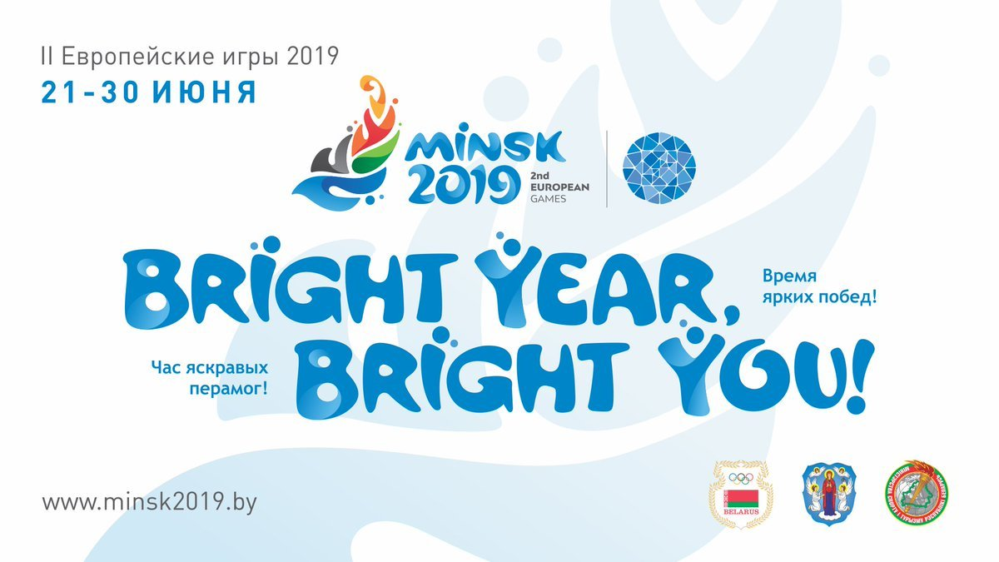

Европейские игры 2019: программа.

ЦО | Церемония открытия | ● | Квалификации | 1 | Финалы соревнований | ЦЗ | Церемония закрытия

Июнь | 21  Пт | 22  Сб | 23  Вс | 24  Пн | 25  Вт | 26  Ср | 27  Чт | 28  Пт | 29  Сб | 30  Вс | Медали
Церемонии | ЦО |  |  |  |  |  |  |  |  | ЦЗ
Акробатика |  | 4 | 2 |  |  |  |  |  |  |  | 6
Аэробика |  |  |  | 1 | 1 |  |  |  |  |  | 2
Бадминтон |  |  |  | ● | ● | ● | ● | ● | 2 | 3 | 5
Баскетбол 3×3 | ● | ● | ● | 2 |  |  |  |  |  |  | 2
Бокс | ● | ● | ● | ● | ● | ● |  | ● | 7 | 8 | 15
Вольная борьба |  |  |  |  | ● | 4 | 2 |  |  |  | 6
Женская борьба |  |  |  |  | ● | ● | 2 | 4 |  |  | 6
Греко-римская борьба |  |  |  |  |  |  |  | ● | 3 | 3 | 6
Шоссейные гонки |  | 1 | 1 |  | 2 |  |  |  |  |  | 4
Велоспорт на треке |  |  |  |  |  |  | 2 | 6 | 6 | 6 | 20
Гребля на байдарках и каноэ |  |  |  |  | ● | 5 | 11 |  |  |  | 16
Дзюдо |  | 5 | 4 | 5 | 1 |  |  |  |  |  | 15
Каратэ |  |  |  |  |  |  |  |  | 6 | 6 | 12
Лёгкая атлетика |  |  | 8 |  | ● | ● |  | 1 |  |  | 9
Пляжный футбол |  |  |  |  | ● | ● | ● | ● | 1 |  | 1
Прыжки на батуте |  |  |  | 2 | 2 |  |  |  |  |  | 4
Настольный теннис |  | ● | ● | ● | 1 | 2 | ● | ● | 2 |  | 5
Самбо |  | 9 | 9 |  |  |  |  |  |  |  | 18
Спортивная гимнастика |  |  |  |  |  |  | ● |  | 2 | 10 | 12
Стрельба пулевая |  | 2 | 2 | 3 | 1 | 3 | 1 | 1 |  |  | 13
Стрельба стендовая |  | ● | 2 | 1 |  | ● | 2 | 1 |  |  | 6
Стрельба из лука | ● | 2 | 2 | ● | ● | 2 | 2 |  |  |  | 8
Художественная гимнастика |  | 1 | 7 |  |  |  |  |  |  |  | 8
Медалей за день |  | 24 | 37 | 14 | 8 | 16 | 22 | 13 | 29 | 36 | 199
Июнь | 21  Пт | 22  Сб | 23  Вс | 24  Пн | 25  Вт | 26  Ср | 27  Чт | 28  Пт | 29  Сб | 30  Вс | Медали

ОБЪЯВЛЕНЫ ЦЕНЫ НА БИЛЕТЫ СОРЕВНОВАНИЙ
II ЕВРОПЕЙСКИХ ИГР.
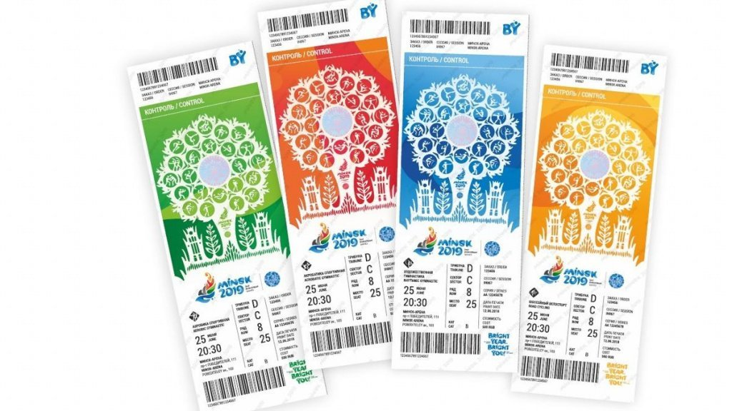

Цены на билеты соревнований II Европейских игр объявлены на специальной пресс-конференции в Минске.
Продажа билетов на Игры на территории Республики Беларусь стартовала с 1 декабря 2018 года на сайте www.minsk2019.ticketpro.by, а также в кассах сети официального билетного оператора II Европейских игр – компании Ticketpro. Болельщики из других государств Европы также могут приобрести билеты через официальных билетных агентов или Национальный олимпийский комитет своей страны.
Список официальных билетных агентов размещен на сайте www.minsk2019.ticketpro.by.Также предоставляется возможность приобретения билетов в составе туристических пакетов у официального туристического оператора Игр – РУП «ЦЕНТРКУРОРТ» и официального туристического агента – ООО «Вокруг света».
Общее количество посадочных мест на трибунах во время II Европейских игр составит 375 тыс. единиц с возможностью увеличения их до 535 тыс. В зависимости от спроса и популярности вида спорта.
На IIЕвропейские игры разработаны билеты нескольких категорий: «Standard», VIP, на церемонию открытия и церемонию закрытия. Общее количество спортивных сессий, на которые будут реализовываться билеты – 111. Самым насыщенным соревновательным днем станет 25 июня (18 сессий).
Дети до 7 лет включительно будут проходить на трибуны в сопровождении взрослого бесплатно. В этом случае билет для ребенка не предусмотрен, соответственно, не будет предоставлено и посадочное место. Для более комфортного просмотра соревнований вместе с ребенком билет с местом можно будет приобрести по желанию. Во время IIЕвропейских игр обязательно будут учтены потребности людей с ограниченными возможностями. Для них специально выделят места, к которым организуют безбарьерный доступ.
Также в билетных кассах болельщики смогут обменять электронный билет на памятный сувенирный билет. Билетные кассы будут располагаться на каждом спортивном объекте и открыты в день проведения соревнований согласно спортивному расписанию.

